SATU NISKANEN
11
»
Torstaina 16. heinäkuuta 2015
»
N:o 54
URHEILU
»
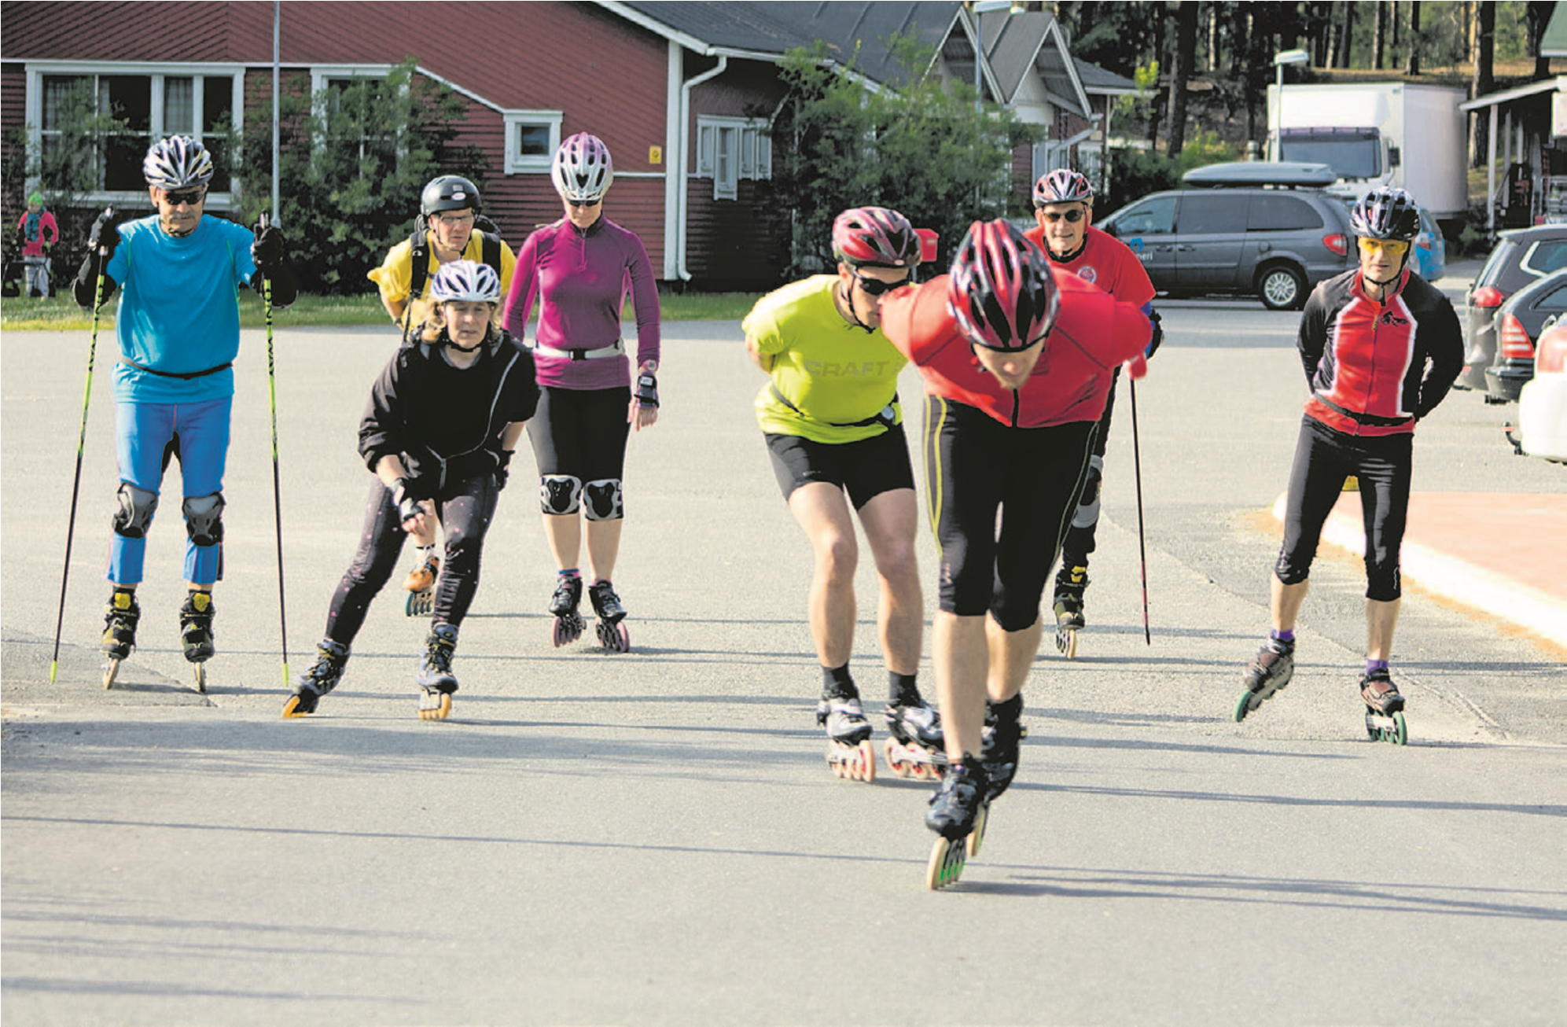
Lenkkiporukka ampaisee liikkeelle Virpiniemen liikuntaopiston parkkipaikalta. Oikealla Osmo Soronen, keskellä keltaisessa paidassa Hannu Leinonen.
Virpiniemi houkuttaa rullaluistelijoita
» Satu Niskanen tien risteyksestä. Luistelem- Nuorena hän pelasi jääpal-
Kahdeksan innokasta rullaluistelijaa on kokoontunut Virpiniemen liikuntaopis- | paikalle ja jatkamme ylämäkeen pyörätietä, joka vie Virpiväylän varteen.  Sieltä ryhmä luistelee | le luontainen jatke.  Leinonenkin kehuu Virpiniemeä oivalliseksi lenkkipaikaksi. | muualta Suomesta löytänyt näin hyvää reittiä!” – Osmo Soronen
ton parkkipaikalle maanantai-iltana. He ovat lähdössä yhdessä lenkille.  Joukossa on nuoria ja varttuneita miehiä sekä kaksi naista. He kaikki ylistävät Virpiniemen aluetta, koska se tarjoaa loistavat puitteet rullaluisteluun.  - Tämä on asvaltiltaan ylivoimainen, kehuu Oulun seudun luistelun tuki ry:n puheenjohtaja Kalervo Ukkola, joka on lähdössä lenkille sauvojen kanssa.  Virpiniemen pyöräteillä viihtyvää rullaluisteluporukkaa vetää jo neljättä kesää oululainen Osmo Soronen. Hän kertoo, että porukka on löytänyt noin 21 kilometrin mittaisen lenkin.  - Yleensä lähdemme Kivi-niementien ja Virpiniemen- | Haukiputaan jäähallille, missä pidetään juomatauko. Sen jälkeen luistellaan samaa reittiä takaisin.  - Yleensä käydään tuo lenkki kahdesti, jolloin matkaa tulee noin 42 kilometriä.  Suomen paras reitti?  Haukiputaalainen Hannu Leinonen on yksi rullaluisteluporukan aktiivisista jäsenistä. Hän käy yhteislenkillä keskimäärin kerran tai kaksi viikossa. Lisäksi Leinonen luistelee yksin pari kertaa viikossa, jos säät vain sallivat.  - Tämä on todella keliriip-puvaista, hän huomauttaa.  Leinonen kertoo harrastaneensa lajia jo 15 vuotta. | - Siellä on Oulun olosuh-teissa hyväkuntoinen pyörätie. Autoliikennettä on vähän, samoin kuin muutakin liikennettä.  Toisin sanoen Virpiniemen baanalla voi luistella rennommin ja lujempaa kuin muualla ilman, että häiritsee muita tiellä liikkujia.  Osmo Soronen lisää, että alueen pyöräteillä on myös hyvä näkyvyys, koska reitti on melko suora.  - En ole mistään muualta Suomesta löytänyt näin hyvää reittiä!  Tähtäimessä maraton  Sorosen vetämän lenkkiporukan jäseniä yhdistää se, että he kaikki tähtäävät Vir- | piniemen rullaluistelumaratonille, jonka Oulun Tarmo järjestää 15. elokuuta.  Rullaluistelumaraton pidettiin ensimmäisen kerran Nallikarissa vuonna 2002, mutta vuosien aikana alueen teiden kunto on huonontunut, joten tapahtuma piti siirtää muualle. Virpiniemessä maraton järjestettiin ensimmäisen kerran vuonna 2013.  Tämän kesän sateinen sää on vaikeuttanut lenkkiporukan kokoontumista.  – Tämä on vasta seitsemäs yhteislenkki tälle kesälle, Soronen kertoi maanantaina.  Hän toivoo, että harjoittelukausi jatkuisi pitkälle syksyyn.
» Haukipudas me liikuntaopiston parkki- loa, joten rullaluistelu oli sil- ^{En ole mistään}

Kävely, pyöräily ja joukkoliikenne kehittämiskohteina
» Rantapohja  Oulun seudun liikenteen kehittämisessä painotetaan kävelyä, pyöräilyä ja joukkoliikennettä. Valmistuneen Oulun seudun liikennejärjestelmäsuunnitelma 2030:n tavoitteena on parantaa seudun asukkaiden arjen mat- | kojen sujuvuutta ja turvallisuutta sekä osoittaa keskeiset liikennejärjestelmän keinot, joilla parannetaan Oulun seudun kilpailukykyä.  Kestävän liikkumisen edistäminen edellyttää jatkossa pyöräilyn ja kävelyn entistä voimakkaampaa kehittämistä. Kehittäminen | tulee aiempaa painokkaammin kohdentaa kaupungin ja kaupunkiseudun pyöräilyn laatukäytävien laatutason parantamiseen. Pyöräilyn ja kävelyn suosiota lisätään myös vaikuttamalla asenteisiin ja tottumuksiin.  Kilpailukyvyn kannalta tärkeimmät liikennejärjes- | telmän investoinnit ovat valtatien 4 parantamistoimet välillä Oulu Kemi, kaksoisraiteen toteuttaminen pääradalla Ylivieskan ja Oulun välillä, Oulun tavara- ja henkilöratapihojen kehittämistoimet ja Oritkarin sataman syväväylän ja maaliikenneyhteyksien kehittäminen.
Rantapohjan alueen suunnistajat Kainuussa
» Pirjo Holappa läpä siihen samaan maaliin, johon kaikki Suomen huip48. Kainuun rastiviikko pusuunnistajatkin kirivät. suunnistettiin tänä vuon- Rastiviikko on monelle lona Suomussalmella. Kolmi- maviikko, jonka välipäivinä sen tuhatta suunnistajaa eri vietetään aikaa perheen, supuolilta maailmaa, Suomea kulaisten, ystävien ja seuraja Rantapohja-alueen suun- kavereiden kanssa jossain nistusseuroja etsi rasteja va- päin Kainuuta. Vaikka lomajaan viikon ajan Itäjärven säät eivät aina suosisikaan, maastoissa. Tarjolla oli 78 jäävät viikot mieleen loppueri kilpasarjaa eri-ikäisille ja elämäksi. Ja rastiviikkopetasoisille suunnistajille, per- rinne jatkuu, kun aikuistuthesarja sekä kuusi eri kun- tuaan monet tulevat omien tosarjavaihtoehtoa. Onnis- perheidensä kanssa kerryttuneen rastiviikon järjestä- tämään muistorikkaita rasminen on hatun noston ar- tiviikkokokemuksia.
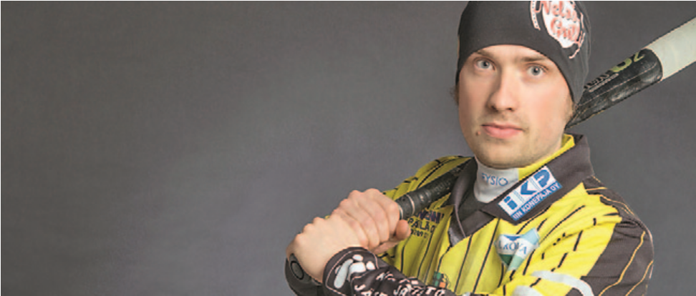
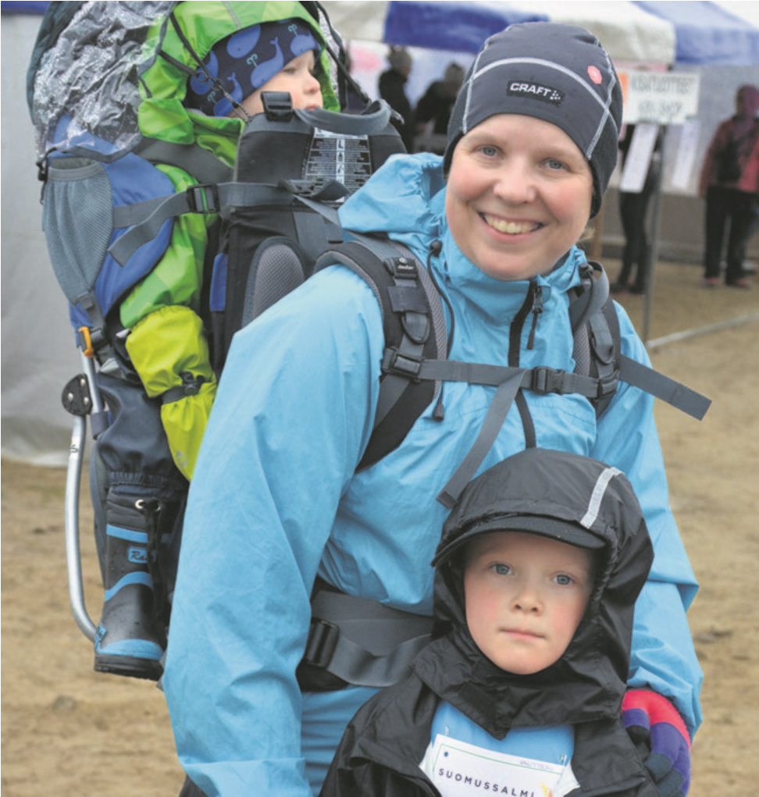
voinen suoritus toden teolla. Perinteeseen kuuluu myös Niin järjestäjille kuin mo- janota seuraavana vuonna nelle suunnistajallekin Kai- parempia suorituksia ja panuun rastiviikko on vuoden rempaa kuntoa. Kuinkahan kohokohta, jonne tullaan moni ajatteli metsässä suunvuosittain. Kalle Männik- nistaessaan, että ensi kesäkö kävi pokkaamassa muis- nä jaksan kyllä juosta, enkä tolaatan jo 40. rastiviikkon- pummaa, kun etsin rastiviisa kunniaksi. Siihen riittää kon rasteja Puolangalla? Tänä vielä pienillä rastireittiläi- vuonna rastiviikon päätteeksillä suunnistettavaa. Kohta si palkintokorokkeella voitkuusi vuotta täyttävä Valt- tajapalkinnon saivat VePon teri Kotaniemi suunnisti Annukka Goman (D40B), urhoollisesti sateesta huoli- KiimUn Ritva Halme (D65), matta perhesarjassa yhdes- Nuijamiesten Anna Hiltusä ylikiiminkiläislähtöisen nen (D18B), Iisun Markku äitinsä Sari Kotaniemen Loukusa (H40B) ja Illinsaa(os. Väänänen) ja äidin sel- ressa kisakuntonsa treenaakärepussa kulkeneen vajaa va Hannu Niemelä (H40A) 2-vuotiaan Veikka-veljen- sekä ylivoimaiseen voittoon sä kanssa. Voi hyvin kuvitel- suunnistanut, pääsarjankin la, miten pienen pojan suun- vuosina 1986, 1987 ja 1989 nistusinto nousee, kun hän voittanut, Nuijamiesten Keikannustusten saattelema- jo Parkkinen (H50A). Ketna juoksee maaliin satojen kähän ovat lopulta iskussa seuratelttojen edestä ja vie- Puolangalla?
PIRJO HOLAPPA
Valtteri Kotaniemi suunnisti Kainuun rastiviikolla perhesarjan rastireitin yhdessä äitinsä Sari Kotaniemen ja selkärepussa kulkeneen Veikka-veljensä kanssa.

